*体験（たいけん）・行動（こうどう）する*　　　　　　　　　　　　　　　　　　　　　　　（０７）をする

**■　１－・・の　しみ　を　ろう**

（１）の　ものを　たことが　ありますか。　の　と　する　ことばを

　　びましょう。

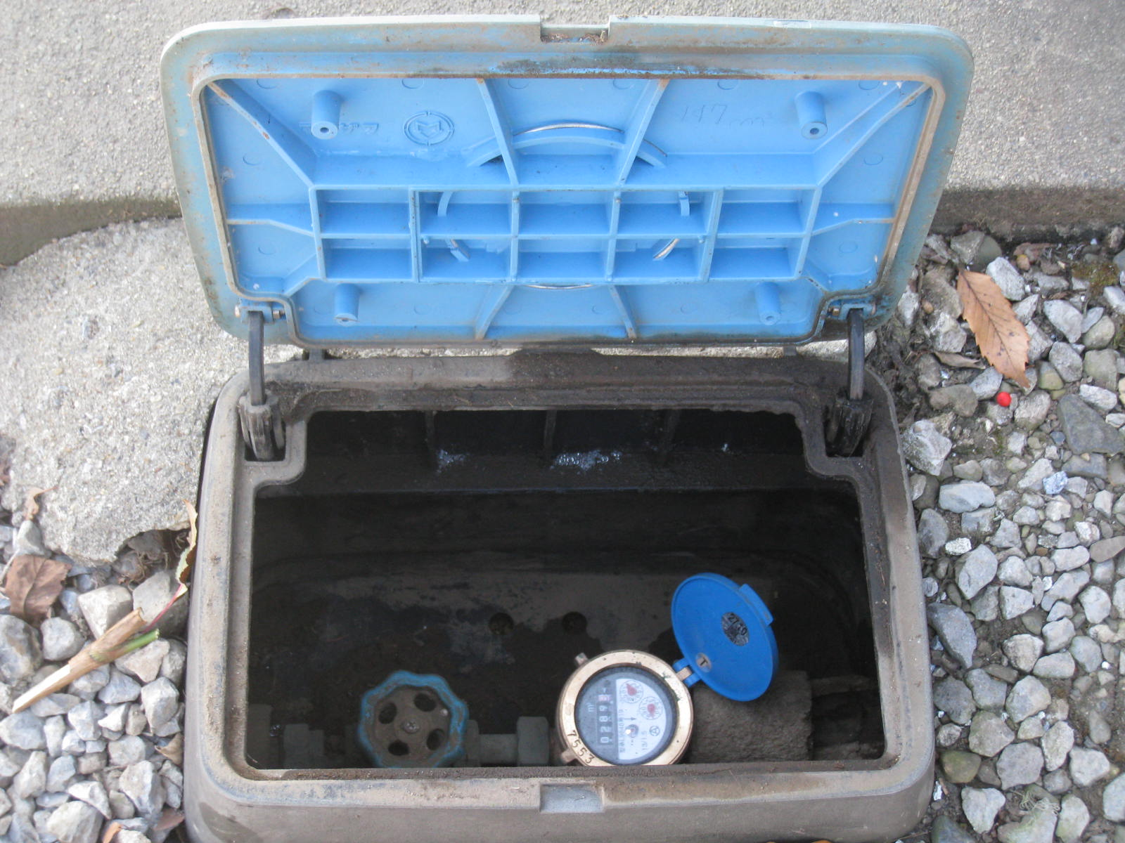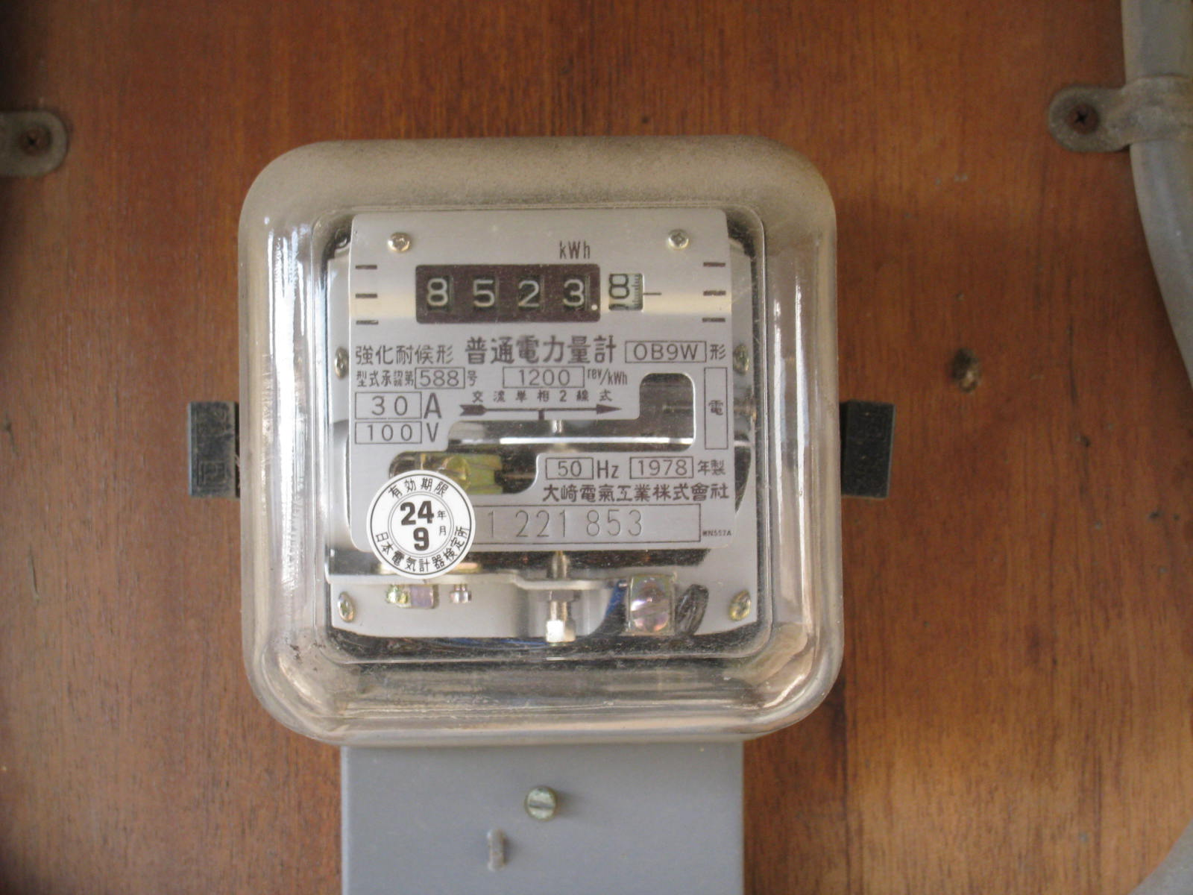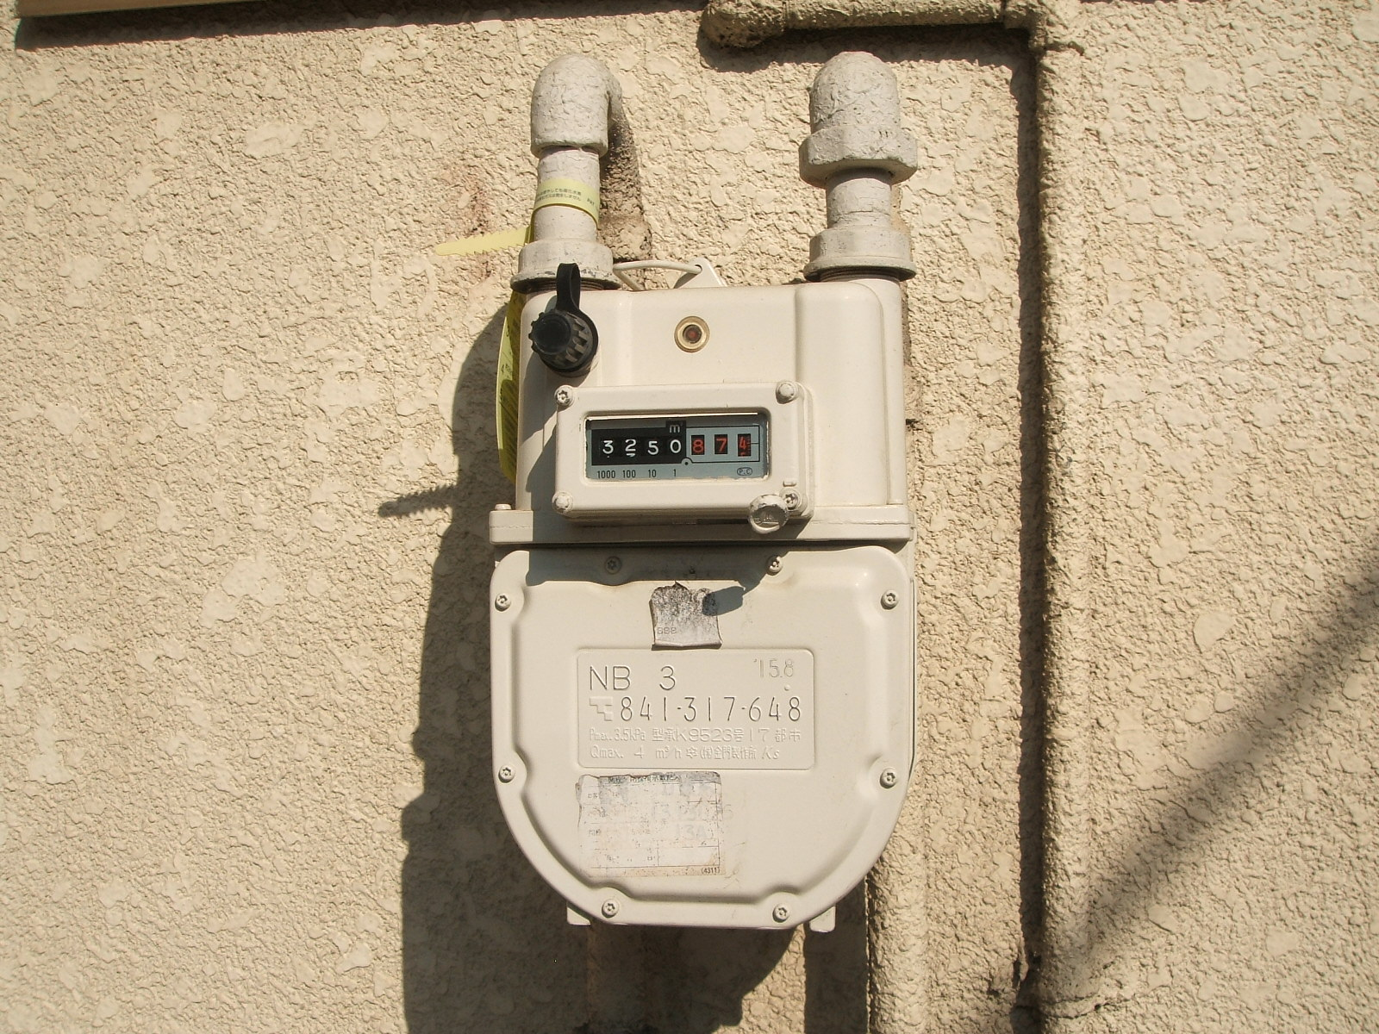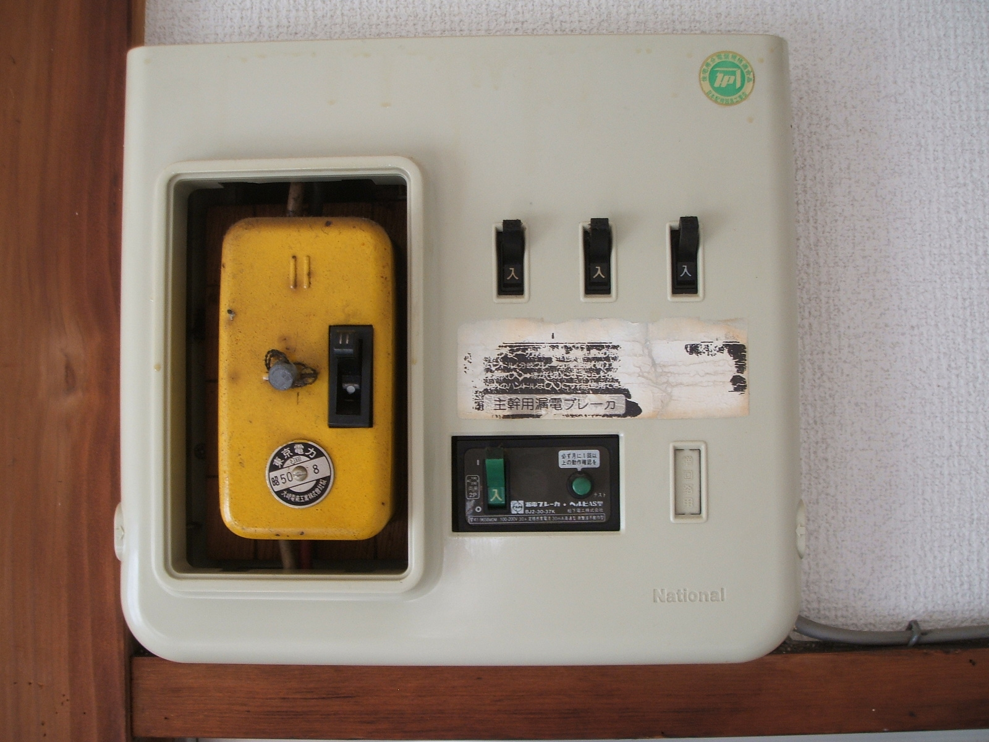

・

・

・

・

・

・

・

（２）っしの　とき，　しい　の　・・の　みは

　　　どうしますか。　いつ，　どこに　しますか。を　ながら，　しましょう。

|  |  |  |
| --- | --- | --- |
|  | いつ |  |
|  |  |
|  | いつ |  |
|  |  |
|  | いつ |  |
|  |  |

*体験（たいけん）・行動（こうどう）する*　　　　　　　　　　　　　　　　　　　　　　　（０７）をする

**■　２－・・を　しもう**

しい　の　の　しみをしましょう。

（※Aさんー　　Bさんーの）

A さ ん： っしを　するんですが，　の　しみを　おいします。

B さ ん： かりました。　お，　ごを　おいします。

A さ ん： はい。　は　××です。は

です。

B さ ん： いつ　しますか。

A さ ん： ，　おいします。

B さ ん： かりました。　いが　ですが，　と

どちらが　いいですか。

A さ ん： ，　おいします。





